Инвестираме във вашето бъдеще    ЕВРОПЕЙСКИ СЪЮЗ  Европейски фонд  за регионално развитие | 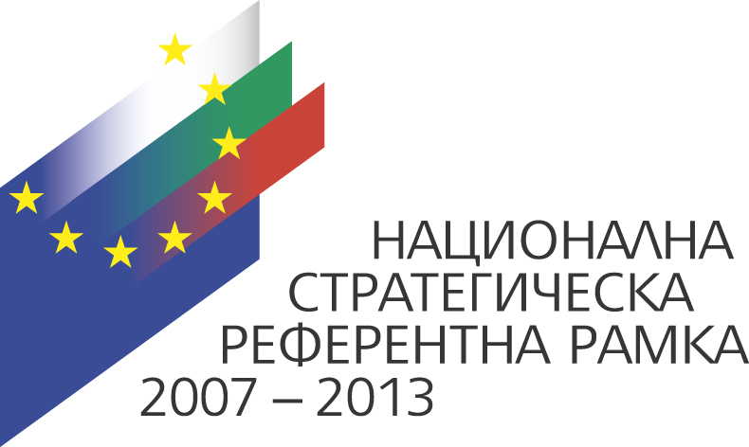 |   Оперативна програма  “Развитие на конкурентоспособността на българската икономика”  2007-2013

www.eufunds.bg www.opcompetitiveness.bg

PROJECT BG161РО003 – 4.2.01-0001,

“PROMOTION OF THE INTERNATIONALIZATION OF THE BULGARIAN ENTERPRISES”

Проект № BG161РО003 – 4.2.01-0001, „НАСЪРЧАВАНЕ НА ИНТЕРНАЦИОНАЛИЗАЦИЯТА НА БЪЛГАРСКИТЕ ПРЕДПРИЯТИЯ”

This project is financed by the European fund for regional development through an Operational programme “Development of the competitiveness of the Bulgarian economy” 2007 - 2013

Този проект е получил финансиране от Европейския фонд за регионално развитие чрез Оперативна програма „Развитие на конкурентоспособността на българската икономика” 2007 - 2013

П Р О Г Р А М А

БЪЛГАРО - КИТАЙСКА (НИНГБО) БИЗНЕС КОНФЕРЕНЦИЯ С ПРОВЕЖДАНЕ НА ДВУСТРАННИ СРЕЩИ

гр. Пловдив, хотел „Новотел”, зала „Пловдив 1“

18 септември 2015г., петък

Час | Програма
10.00 - 11.00 | Регистрация на участниците пред зала „Пловдив 1“
11.00 – 12.30 | Официално откриване на форума в зала „Пловдив 1“
12.30 – 13.00 | Обяд
13.30 - 14.00 | Пресконференция в зала „Пловдив 1”
13.00 - 15:00 | Провеждане на двустранни бизнес срещи с участниците в зала „Пловдив 1“

